CAPTURAS EJERCICIO 05 COMPOSICION Y AGREGACION
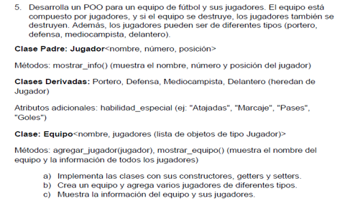
CAPTURA DIAGRAMA
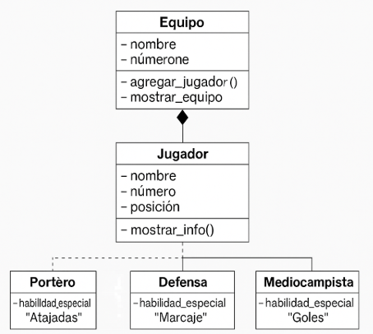
CAPTURA EJECUCION PYTHON
